

SARCOPHAGES MEROVINGIENS

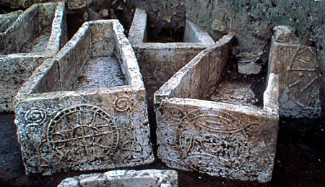

Au VII ème siècle, en fabricant des sarcophages en plâtre, l'**artisanat mérovingien** développe **l’art funéraire**. En moulant des cuves d'un seul tenant, à l'aide d'un double coffrage en planches de bois réutilisable, les tombiers ont mis au point un procédé de **fabrication en série**. Certains moules ont ainsi permis de réaliser plusieurs dizaines de cuves.

Des **ornements** gravés en creux dans le moule en bois permettaient d'obtenir un décor en relief. Les décorations sont placés habituellement au niveau des pieds et de la tête. Les graveurs se sont inspirés d'un répertoire ornemental que l'on suppose propre à l'art populaire. **On y trouve des motifs géométriques composés de roues, de rosaces, de cercles qui se coupent et d'étoiles.**

